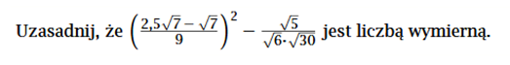
$${\left(\frac{2,5\sqrt{7}-\sqrt{7}}{9}\right)}^{2}-\frac{\sqrt{5}}{\sqrt{6}∙\sqrt{30}}={\left(\frac{1,5\sqrt{7}}{9}\right)}^{2}-\frac{\sqrt{5}}{\sqrt{6}∙\sqrt{6}∙\sqrt{5}}=\frac{2,25∙7}{81}-\frac{1}{6}=\frac{15,75}{81}-\frac{1}{6}=\frac{5,25}{27}-\frac{1}{6}=$$

$=\frac{10,5}{54}-\frac{9}{54}=\frac{1,5}{54}=\frac{0,5}{18}=\frac{1}{36}$ Liczba ta jest liczba wymierną.

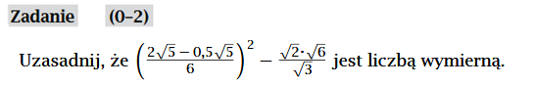
$${\left(\frac{2\sqrt{5}-0,5\sqrt{5}}{6}\right)}^{2}-\frac{\sqrt{2}∙\sqrt{6}}{\sqrt{3}}={\left(\frac{1,5\sqrt{5}}{6}\right)}^{2}-\frac{\sqrt{12}}{\sqrt{3}}=\frac{2,25∙5}{36}-\sqrt{4}=\frac{11,25}{36}-2=\frac{3,75}{12}-2=$$

$=\frac{1,25}{4}-2=\frac{5}{16}-2=-1\frac{11}{16}$ Liczba ta jest liczbą wymierną.

